Examen de PHP du second semestre
ISM
M. Baila WANE
YAMEOGO Wendyam M. Ivan
OLAFA Divine
MAE 2
Lien Trello : https://trello.com/b/EtlhmQnn
Lien D’invitation Trello : https://trello.com/invite/b/EtlhmQnn/f967bda0900ac63fb71d2c76be453cd9/divineivan

- Contexte

- Domaine: Gestion des Étudiants

- Acteurs:
- Professeur(Prof)
- Etudiant (E)
- Administrateur(Admin)
- Responsable pédagogique(RP)
- Assistant de Classe(AC)
- User (virtuel)
Les acteurs sont tous principaux

- Fonctionnalités:

Acteurs | Use Case
Prof | -Lister E (par classe et année)  -Marquer absences d’un cours  -Lister ses cours
E | -Lister ses cours par périodes  -Lister ses absences par cours  -Lister absences du semestre
Admin | -Gérer (Ajouter, Modifier, Supprimer) Comptes AC ou RP
RP | - Lister E (par classe et année)  -Ajouter Compte Prof  -Planifier cours (pour Prof, pour une ou plusieurs classes)  -Lister cours d’un Prof  -Lister cours d’une Classe
AC | -Inscrire un E (classe et année) (Compte E)  -Lister E (par classe et année)  -Lister Cours d’un Prof  -Lister absences d’un E  -Lister absences d’un cours  -Filtrer (par classe, matricule, niveau)  -Imprimer absences d’un cours ou d’un E
User | -Se connecter/se déconnecter  -modifier ses données

- Héritage:
Tous les acteurs héritent de User
AC hérite de E
RP hérite de Prof

- Diagramme de Package

- Fonctionnalités par Package:

Package | Fonctions
Sécurité | -Se connecter/se déconnecter  -modifier ses données  -Créer comptes/modifier/supprimer  - Inscrire E
Gestion des absences | -Marquer absences d’un cours  -Lister ses absences  -Imprimer absences  -Filtrer
Pédagogie | -Lister cours  -Planifier cours  -Lister E

- Diagramme

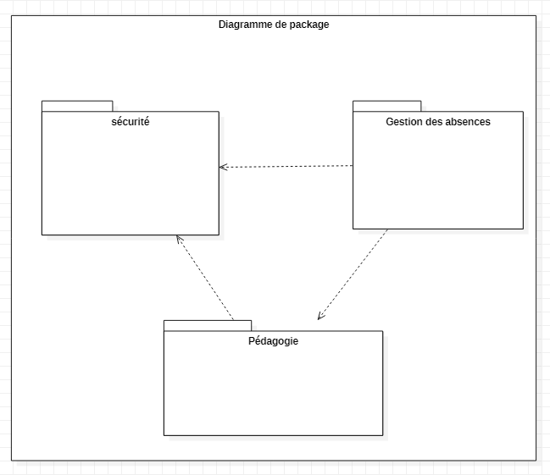
Diagramme de Package

- Diagramme de Use Case

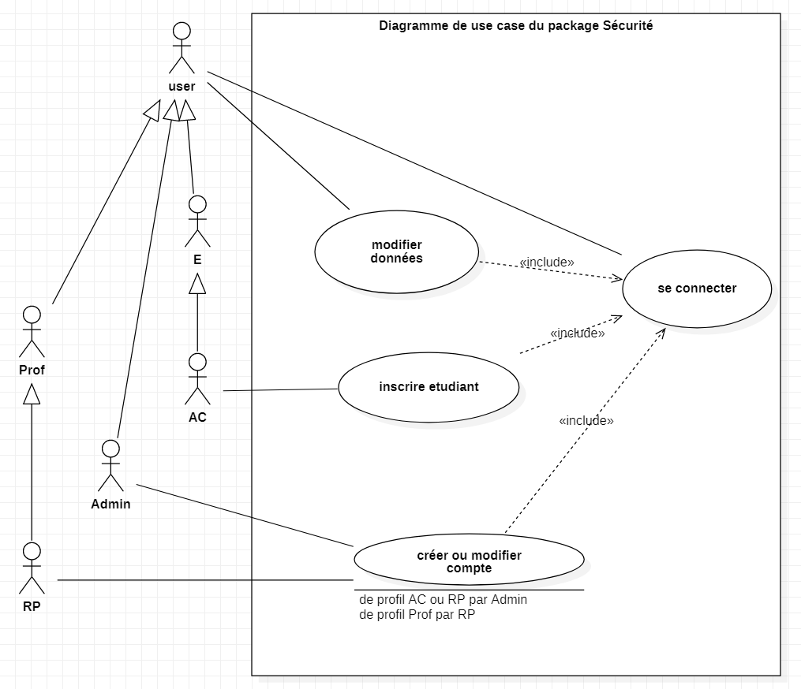
Diagramme Use Case du Package Sécurité
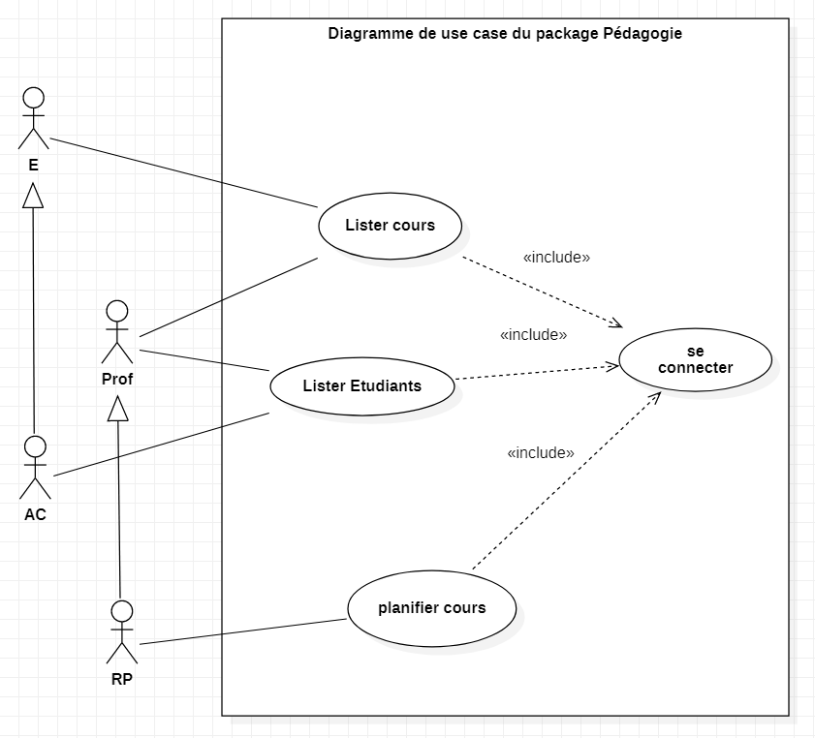
Diagramme Use Case du Package Pédagogie

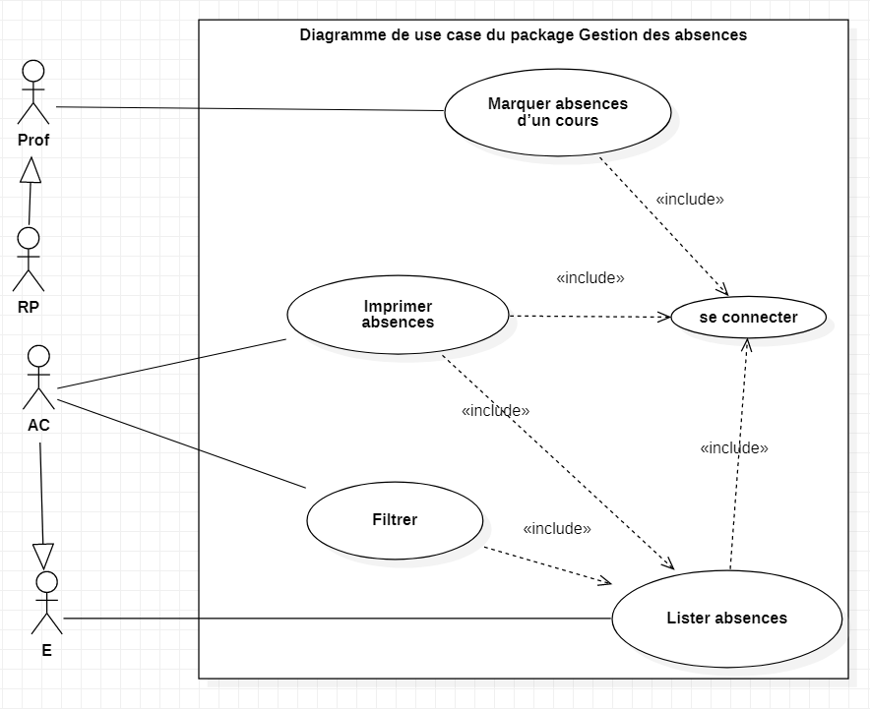
Diagramme Use Case du Package Gestion des Absences

- Diagramme de classe

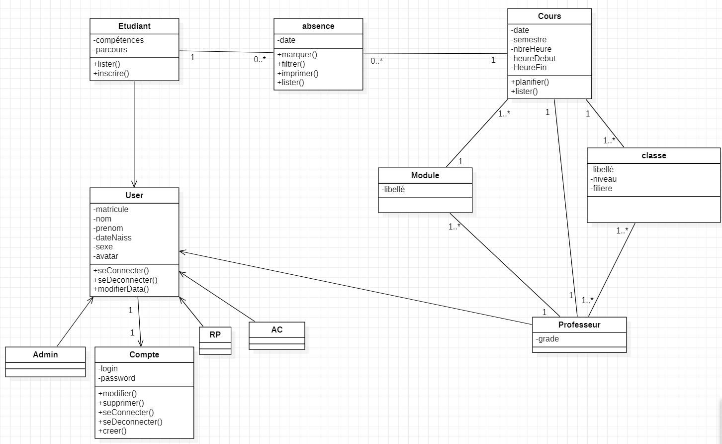
diagramme de classe

- Diagramme de séquence des Use Case
■ inscrire Etudiant
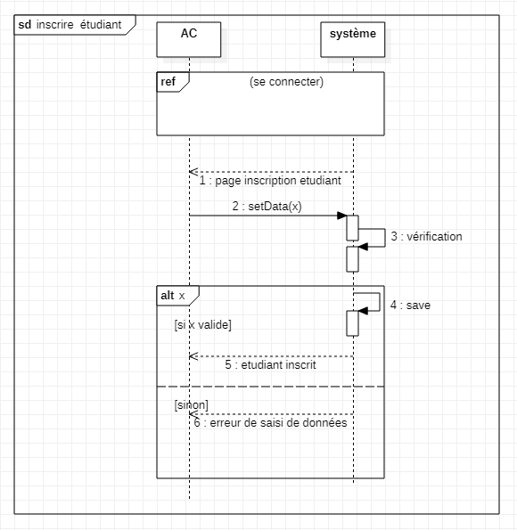

■ marquer absence
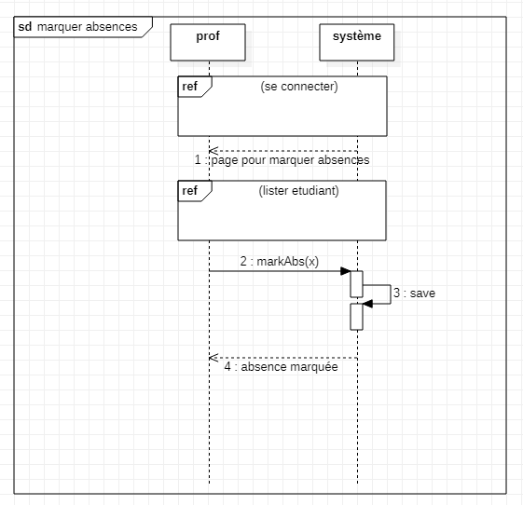

■ planifier cours
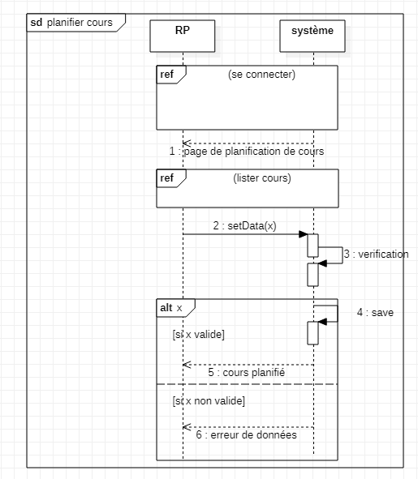

■ lister les étudiants d’une classe
■ lister les cours d’un professeur
- Maquette et Prototype

